Приложение № 1
к документации об аукционе на право
заключения договора купли-продажи
лесных насаждений

Предмет аукциона № 16

Начальная цена предмета аукциона: 133 115 руб. 78 коп.
Кадастровый номер: 21:06:000000:1517
Алатырское лесничество
Соловьевское участковое лесничество

Номер лесного квартала |  | Номер лесотакса-ционного выдела-делянки | Площадь лесосеки, га | Хозяйство, преобла-дающая порода | Породы | Объем, куб. метров
 |  |  |  |  |  | Деловая |  |  |  | Дрова | Хворост-неликвид | Итого
 |  |  |  |  |  | Круп-ная | Сред-  няя | Мел-  кая | Итого | Дрова | Хворост-неликвид | Итого
28 |  | 8 | 3,0 | м/л | сосна | 17 | 1 |  | 18 |  | 2 | 20
 |  |  |  |  | ель | 7 | 4 |  | 11 |  | 1 | 12
 |  |  |  |  | береза | 25 | 37 | 7 | 69 | 18 | 13 | 100
 |  |  |  |  | осина | 24 | 9 |  | 33 | 9 | 5 | 47
 |  |  |  |  | клен |  |  | 1 | 1 |  |  | 1
 |  |  |  |  | ольха ч | 39 | 58 | 7 | 104 | 15 | 23 | 142
 |  |  |  |  | вяз | 1 | 5 | 2 | 8 | 1 | 2 | 11
 |  |  |  |  | липа | 27 | 46 | 7 | 80 | 27 | 36 | 143
 |  |  |  |  | итого | 140 | 160 | 24 | 324 | 70 | 82 | 476

ПЛАН ЛЕСНОГО УЧАСТКА
Местоположение: Чувашская Республика, Алатырское лесничество, Соловьевское участковое лесничество, квартал 28

Вид разрешенного использования: заготовка древесины

СХЕМА
РАСПОЛОЖЕНИЯ ЛЕСНЫХ НАСАЖДЕНИЙ

Местоположение лесных насаждений: Чувашская Республика, Алатырский район,
Алатырское лесничество, Соловьевское участковое лесничество, квартал 28, выдел 8
Масштаб 1: 10 000 Площадь 3,0 га

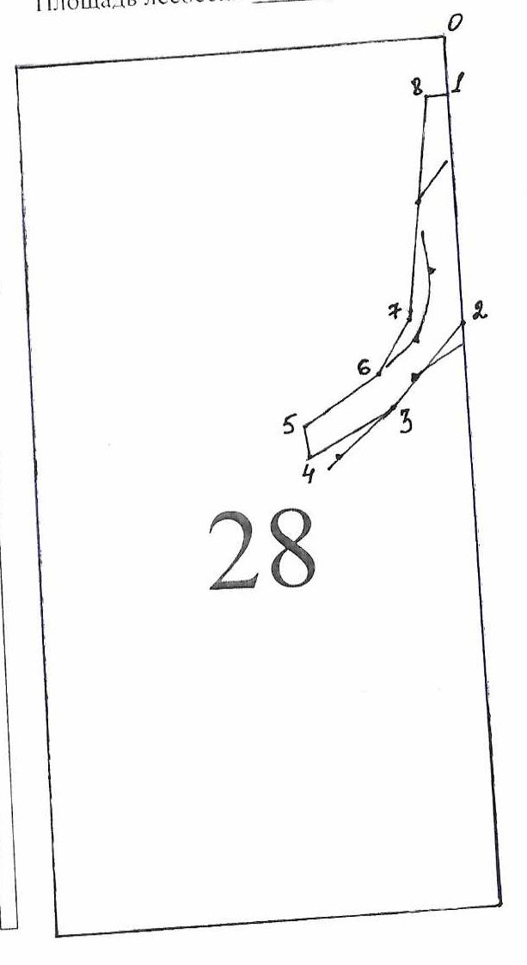
№№ точек | Румбы линии | Длина линий,м
0-1 | Ю-0 | 90
1-2 | Ю-0 | 330
2-3 | ЮЗ-43 | 170
3-4 | ЮЗ-60 | 140
4-5 | СЗ-5 | 50
5-6 | СВ-60 | 130
6-7 | СВ-32 | 90
7-8 | СВ-8 | 325
8-1 | В-90 | 30

Условные обозначения: _- лесосека___________

Таксационное описание лесных насаждений,
выставляемых на аукцион на право заключения
договора купли-продажи лесных насаждений
Наименование  участкового лесничества | №  кв. | №  выд. | Площадь,  га | Состав  насаждения | Возраст | Бони-  тет | Общий  запас вырубаемой древесины,  куб.м.
Соловьевское | 28 | 8 | 3,0 | 7Лп1Ос2Олч | 110 | 3 | 476

Характеристика лесных насаждений
га

Общая площадь - всего | в том числе
Общая площадь - всего | лесные земли |  |  |  |  | нелесные земли
Общая площадь - всего | покрытые лесной растительностью - всего | в том числе покрытые лесными культурами | лесные питомники, плантации | непокрытые лесной растительностью | итого | дороги | просеки | боло-та | дру-гие | ито-го
3,0 | 3,0 |  |  |  | 3,0

Целевое назначение лесов | Номер квартала (выдела) | Преобладающая порода | Площадь, га/  запас вырубаемой древесины, куб. м | в том числе по группам возраста древостоя, га / куб. м
 |  |  |  | молодняки | средневозрастные | приспевающие | спелые и перестойные
Соловьевское участковое лесничество
Эксплуатационные леса | 28(8) | липа | 3,0/476 |  |  |  | 3,0/476

